## Invertorlar, ishlatish va sozlash

### Mavzudan maqsad

* Invertorlarni o’rganish
* Invertorlarni sozlash
* Invertorlarni parametrlarini sozlash

### Nazariy qism

Invertorlar kelayotgan tok birligini, kuchlanishni yoki chastotani foydalanuvchiga moslab beruvchi elektr uskunasi xisoblanadi.Invertorni sozlash orqali biz o’zimizga kerak bo’lgan kattaliklarni olishimiz mumkin. Masalan tarmoqdan bizga 180 V kuchlanish keladi bizga esa 220 V kerak, yoki bizni dvigatelimiz 60 gt chastotada aylanadi bizga 30 gt chastota kerak shunga o’xshash muammolarni biz invertor orqali hal qilamiz

|  |  |
| --- | --- |
| 화면 캡처 |  |

### Amaliy qism

Invertorni umumiy ko’rinish

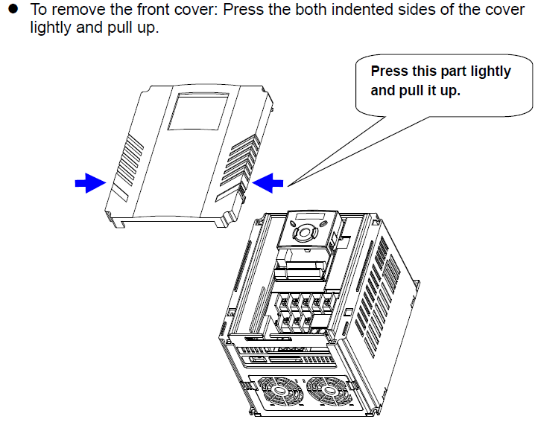

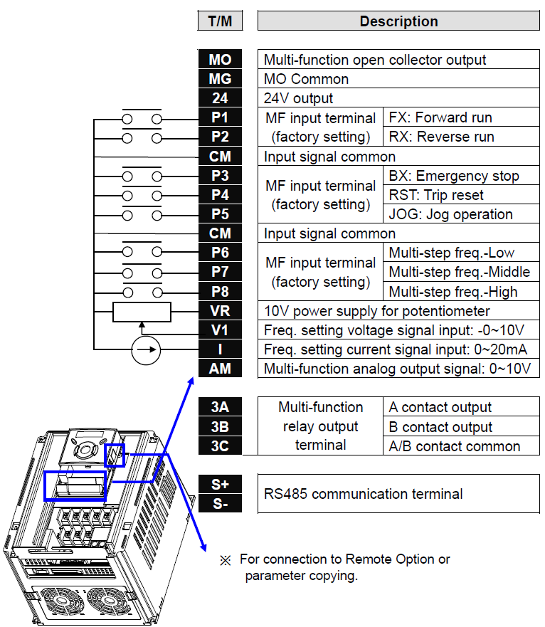

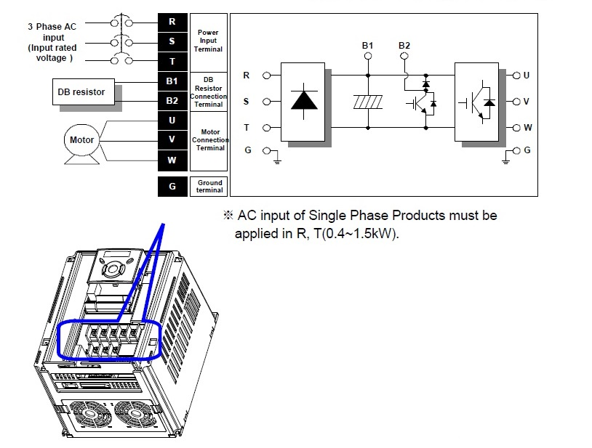

Invertorni qopqog’i ostidagi kontaktlari

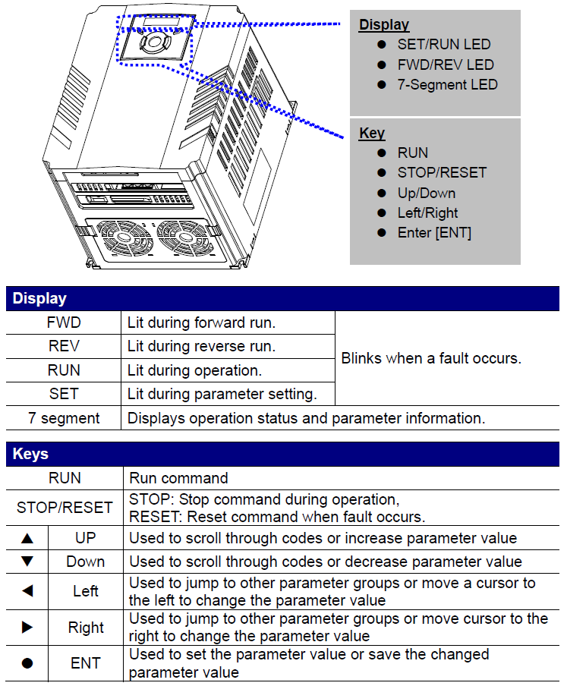

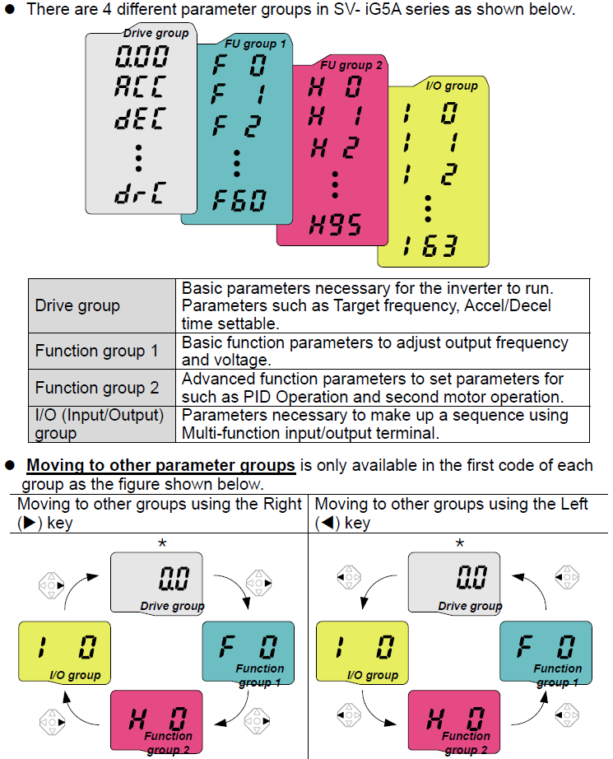

Yuqorida invertorni parametrlarini sozlash keltirilgan